Уровень малообеспеченности населения

(в процентах)
не более 5,5% –
по Программе
2020 г.
4,8%*

* Январь-сентябрь 2020 г.

Среднемесячная заработная плата
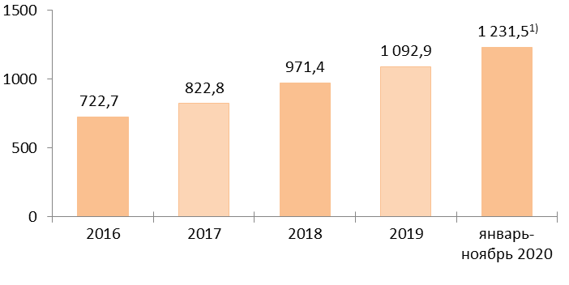




(рублей)
к 2015 г.
рост в 1,3 раза*
* В реальном выражении (с учетом индекса потребительских цен).

Соотношение заработной платы работников бюджетных организаций и средней заработной платы в экономике¹⁾

(в процентах)
не ниже 80% –
по Программе
2020 г.
80,3%**

¹⁾ Без микроорганизаций и малых организаций без ведомственной подчиненности.
** Январь-ноябрь 2020 г.

Ввод в эксплуатацию жилых домов
(миллионов квадратных метров)
всего  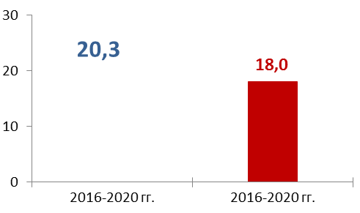  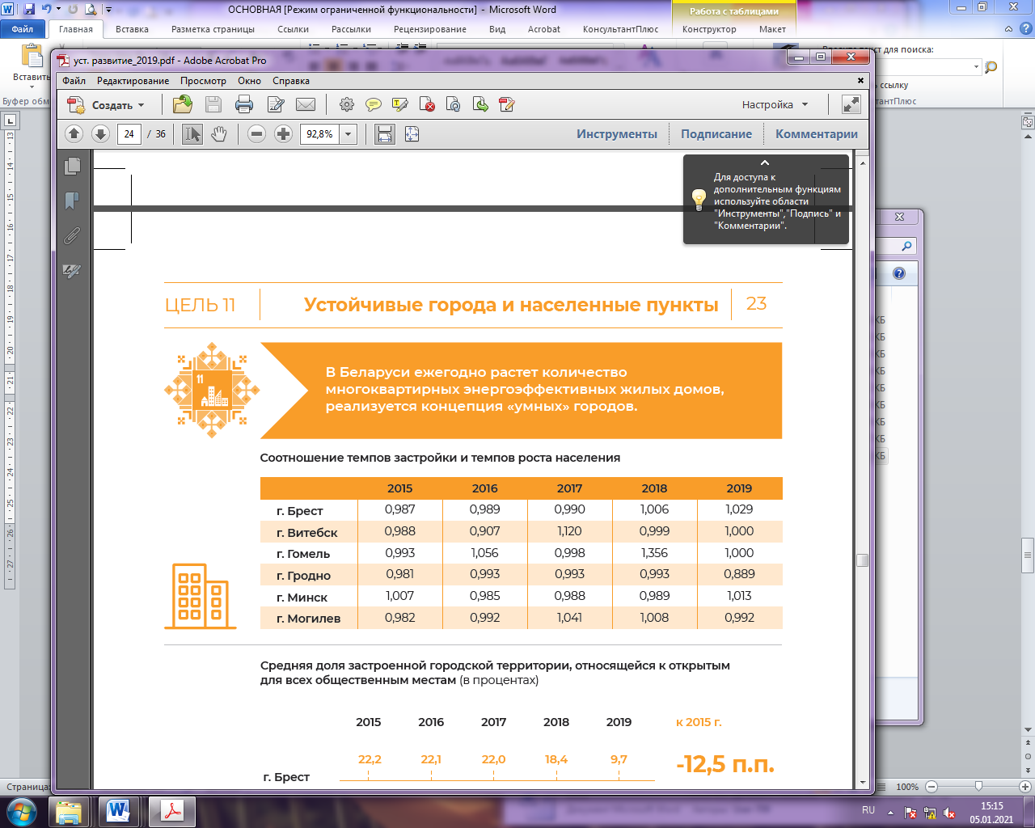  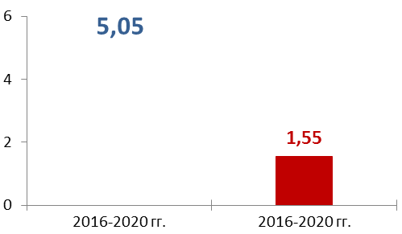  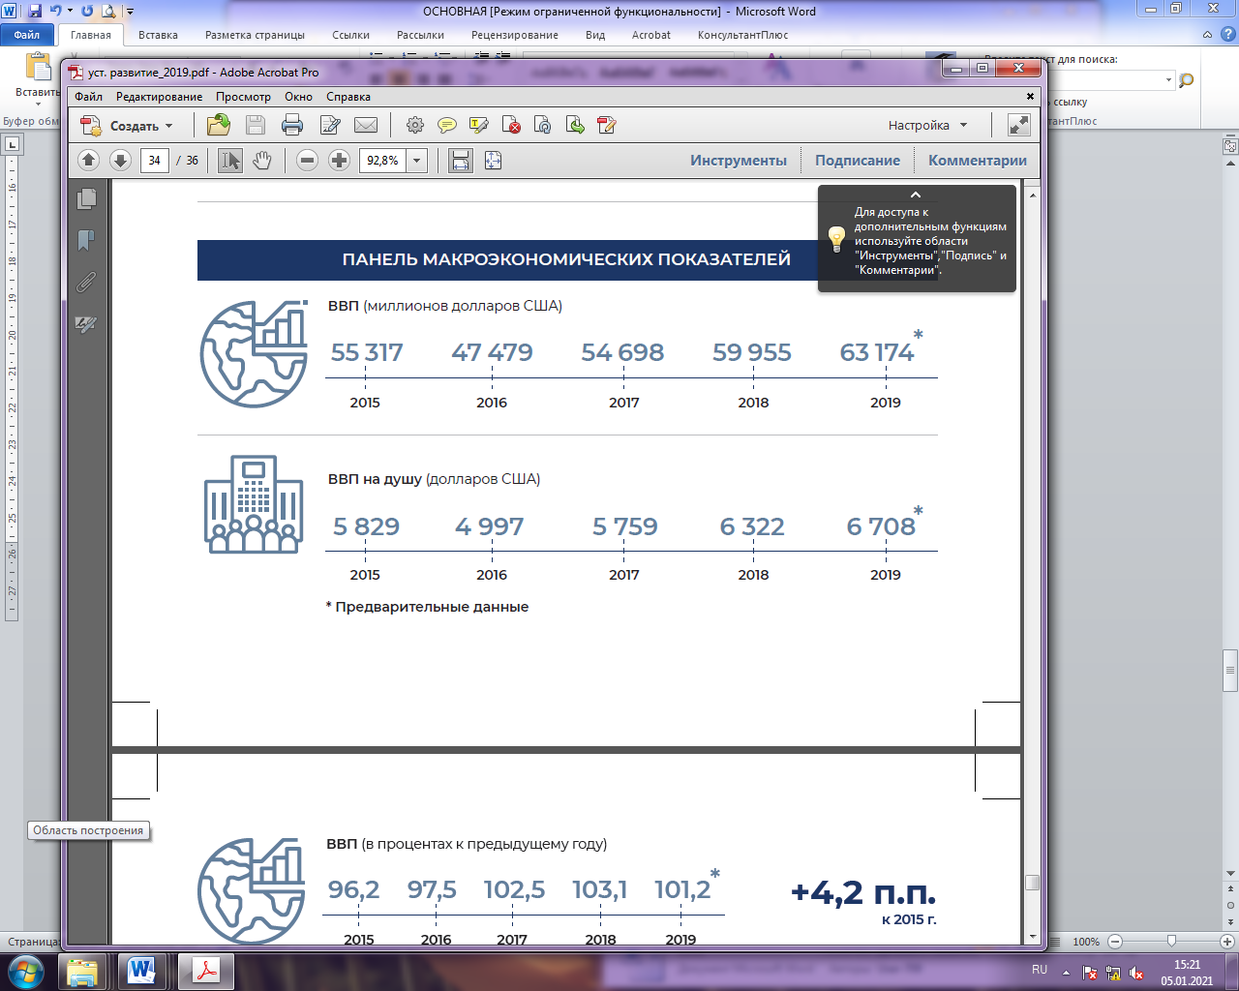  Фактически По Программе  Фактически По Программе |  | для граждан, состоящих на учете нуждающихся в улучшении жилищных условий, осуществляющих жилищное строительство  с государственной поддержкой

Производство продукции сельского хозяйства
в хозяйствах всех категорий
(в сопоставимых ценах; в процентах к предыдущему году)

+12,9-15,0% –
по Программе
к 2015 г.
+12,2%

Сальдо внешней торговли товарами и услугами
(в процентах к ВВП)

+0,5-0,6% –
по Программе
2020 г.
+3,6%**
к ВВП

** Январь-ноябрь 2020 г.

Распределение экспорта товаров по группам стран
(в процентах)
    Другие  страны  По  Программе  33,3%  33,3%  33,3%  Страны ЕАЭС  Страны ЕС | Январь-  ноябрь  2020 г.  48,4%  18,3%  33,3%  Другие  страны  Страны ЕАЭС  Страны ЕС

